امیرحسین کارگران خوزانی -- شماره دانشجویی: ۹۹۲۰۱۱۱۹

سوال ۱

قسمت ۱)

**تعداد کل scrobble ها در روز**

نکات در مورد صورت سوال:

1. تنها یک عدد
2. هر روز آپدیت می‌شود.
3. این عدد نشان دهنده پیشرفت کلی شرکت است.

اسپاتیفای تنها یک پلتفرمی که موسیقی را پخش کند نیست، و هدف شرکت این است علاوه بر یکی از بهترین پلتفرم‌های پخش موسیقی و استریم موسیقی آنلاین باشد یکی از بهترین پیشنهاد دهندگان موسیقی نیز باشد.

اگر تعداد کاربران فعال، نصب کرده و ... را بگیریم به این هدف میرسیم که خب تعداد زیادی کاربر از سیستم ما استفاده می‌کنند. اما همین که این کاربران خروج پیدا نمی‌کنند و تعداد آن‌ها افزایش پیدا می‌کند نشان دهنده مسیر کلی پیشرفت هست؟ و در آینده ایا احتمال دارد با خروج یک دفعه‌ای آن‌ها و ... مواجه شویم؟ همچنین ممکن است ما کار خاصی نسبت به قبل نکرده باشیم اما چون سرویس جدید است کاربران بیشتری را جذب کند. ولی بعد از یک مدت این عدد اشباع می‌شود و هرچه ما پیشرفت می‌کنیم بازهم آنقدر کاربر جدید نسبت به اوایل نمی‌گیریم.

ثانیا باید به یک ترتیبی نگاه کرد که کاربران فعال چه کسانی هستند و فعال بودن در صنعت موسیقی با تعداد scrobble های هرکاربر شناخته می‌شود و اگه اکانت موسیقی last.fm داشته باشید که به اسپاتیفای متصل می‌شود می‌توانید آن را track کنید.

پس دو فاکتور مهم به نظر من وجود دارد یکی تعداد کاربران فعال و دومی میانگین scrobble های کاربران فعال در روز که می‌توان این دو را در هم ضرب کرد و به پارامتر تعداد کل scrobble ها رسید (غیرفعال‌ها تعداد scrobble شون ۰ است).

تعداد کل scrobble ها هم نشان دهنده علاقه کاربران و هم نشان دهنده رشد کاربران است. و از آنجا که دوست داریم این متریک روزانه اپدیت شود و اگر نموداری از آن بر روی همون تابلو رسم شود نشان دهنده پیشرفت باشد، تعداد کل scrobble ها در روز بهترین معیار است.

قسمت ۲)

به این منظور باید کاری کنیم که هم تعداد کاربرها افزایش یابد (خروج کاربران را کم کنیم) همچنین کاربران فعلی بیش از پیش آهنگ گوش کنند که این دو تنها زمانی رخ می‌دهد که آهنگ‌های مناسبی به آن‌ها پیشنهاد شود.

به منظور پیشنهاد آهنگ مناسب به کاربران می‌توان از ترکیب دو روش content based و collaborative filtering همزمان استفاده کرد. در شروع اولیه از کاربر می‌توان ژانر‌های موسیقی‌ای که علاقه دارد را بپرسیم یا از او بخواهیم که ابتدا اهنگ‌هایی که دوست دارد را انتخاب کند این‌گونه می‌توانیم ژانرهایی که علاقه دارد را نیز بیابیم و یک سری تعامل با کاربر نیز ذخیره نماییم. همچنین می‌توان از موقعیت مکانی و زبان و جنسیت او و همچنین exchange داده با اپ‌های دیگری که او در آن علاقه خود را به اشتراک گذاشته پروفایل کاربر را تکمیل کنیم. حال می‌توان با استفاده از پروفایل تکمیل شده و تعاملی که کاربر انجام داده است کاربران شبیه به او را پیدا کرد و اهنگ‌هایی که آن‌ها پسندیده اند را به کاربر پیشنهاد کرد. همچنین می‌توان از روش آیتم-آیتم توصیه‌گیری نیز استفاده کرد و آیتم‌هایی که به آیتم‌هایی که کاربر تاکنون پسندیده نزدیک است نیز به او پیشنهاد داد.

قسمت ۳)

1. در اسپاتیفای شما قابلیت این که یک سری کاربرعادی که artist نیستند و احتمالا دوستان شما هستند را دنبال کنید، اسپاتیفای در اپ خود یک section به این نام دارد که عنوان آن این است: آهنگ‌هایی که دوستان شما دوست داشته‌اند: و یک سری آهنگ را آنجا لیست می‌کند.
2. بر اساس آهنگ‌هایی که تاکنون لایک کردید و گوش داده‌اید اسپاتیفای ۶ پلی لیست روزانه می‌سازد که این پلی لیست‌ها ترکیبی از آهنگ‌هایی که گوش کردید و لایک کردید به اضافه آهنگ‌هایی که شبیه آن هستند ولی گوش نکردید و لایک نکردید می‌سازد. که حجم آهنگ‌هایی که گوش کردید و لایک کردید کمی بیشتر است. دقت شود که این ۶ پلی لیست نیز خود ژانرهای مختلفی را دنبال می‌کند و مثلا انواع ساب ژانر‌های متال در یکی، انواع بی‌صداها در دیگری است.

این شباهت‌ها از روی artist های آن آهنگ‌ها بدست می‌آید و هر artist ممکن است یک ژانر اصلی و چند ژانر فرعی در کارهای او باشد.

1. شما می‌توانید روی هر آهنگی کلیک کنید و پلی لیست radio آن آهنگ را مشاهده کنید، این‌ها آهنگ‌هایی هستند که بیشترین شباهت را به آهنگ مورد نظر داشته‌اند که شباهت‌ها ممکن است از کاربرانی که هر دو را لایک کردند، پردازش صدا، و ژانرهای نزدیک به یکدیگر باشد.
2. اسپاتیفای برای بیشتری artist ها سعی می‌کند یک پلی لیست This is بسازد که بهترین آهنگ‌های آن artist است برای کسانی که میخواهند گلچین بهترین‌های آن آرتیست را گوش کنند و معمولا هم بیشتر شامل آهنگ‌های جدیدتر آن artist است.
3. Release Radar امکان دیگری است که artist هایی که آن‌ها را کاربر دنبال کرده است اگر آهنگ جدیدی بدهند به شما نویفیکشن می‌تواند بدهد و درون یک پلی لیست به همین نام ظاهر شود.
4. Weakly Discovery: که شامل آهنگ‌هایی از خوانندگانی است که عموما آن خواننده را گوش نکرده‌اید و جزو گروه‌هایی نیز هستند که عموما معروف هم نیستند اما بسیار آهنگ‌های خوبی نزدیک به آهنگ‌هایی که شما گوش می‌کنید هستند. که در قسمت بعد بیشتر در مورد صحبت می‌کنیم و یکی از خاص‌ترین ویژگی‌های اسپاتیفای است.
5. به تازگی هم چند پلی لیست برای ورزش و ... اضافه کرده است.

قسمت ۴)

به نقل از اسپاتیفای در شکل زیر نحوه کارکردن discover weekly شرح داده شده است. شما به یک تعدادی از آهنگ‌ها گوش می‌کنید و آن‌ها را با استفاده از لایک کردن ذخیره می‌کنید و در نتیجه اسپاتیفای متوجه taste موسیقی شما می‌شود، از آن طرف بیلیون‌ها پلی لیست توسط کاربران اسپاتیفای نیز تولید شده است و از روی آن ها اسپاتیفای متوجه آهنگ‌های شبیه می‌شود. حال اسپاتیفای به شما آهنگ‌هایی که هیچ‌وقت بهشون گوش نکردید اما شبیه taste شما هستند را پیشنهاد می‌دهد ([منبع شکل](https://qz.com/571007/the-magic-that-makes-spotifys-discover-weekly-playlists-so-damn-good/))

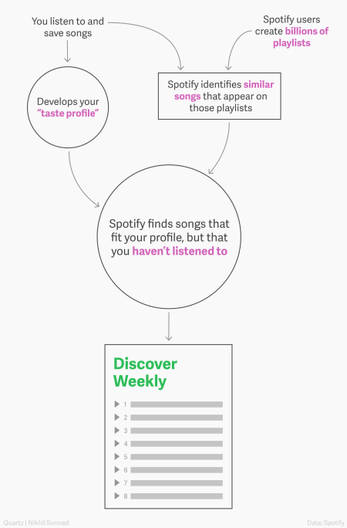

طبق data flow ای که باز هم به نقل از اسپاتیفای بیان شده است. این سیستم بر اساس collaborative filtering که با اختصار CF در شکل نشان داده شده است همراه با مدل‌های NLP و Audio و play log ها نسبت به ساخت پیشنهاد برای کاربران می کند. که برای feed کردن مدل CF از متادیا ترک‌ها (شامل ژانر و آرتیست و ...) همراه با play log های استفاده می‌شود. از آن طرف اخبار و بلاگ‌ها و متن‌ها برای feed کردن مدل NLP و خود صدای خام آهنگ‌های برای feed کردن مدل audio استفاده می‌شود. تمام جمع‌آوری دیتاها نیز بر بستر HDFS است ([منبع شکل](https://es.slideshare.net/SophiaCiocca/the-machine-learning-behind-your-spotify-discover-weekly-playlist/21)).

